Archivní číslo vzorku | 6744
Odběrové číslo vzorku | V1
Pořadové číslo karty vzorku v databázi | 1730
Místo | Vizovice
Objekt | SZ, Čínský pokoj M315, nástěnná malba
Místo odběru popis | 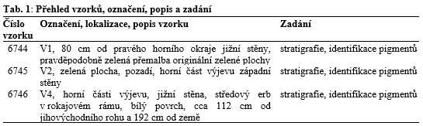
Místo odběru foto | 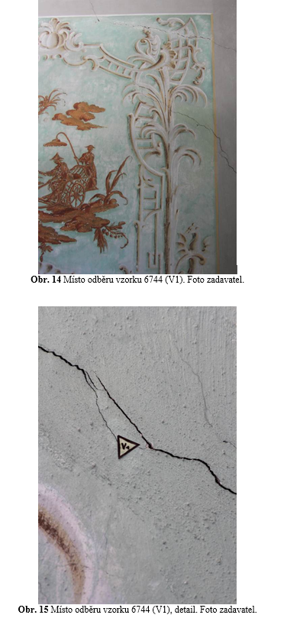  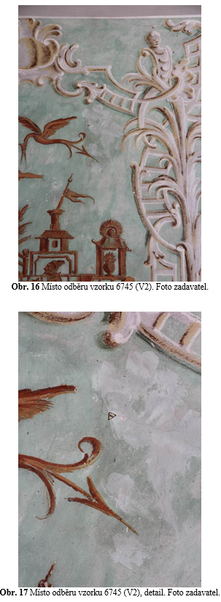  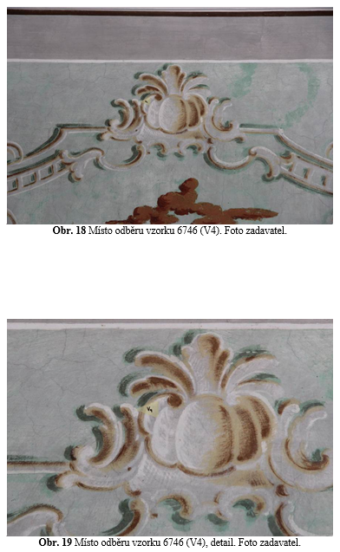
Typ díla | Nástěnná malba
Typ podložky (v případě vzorků povrchových úprav / barevných vrstev) | Omítka
Datace objektu
Zpracovatel analýzy | Lesniaková Petra
Datum zpracování zprávy k analýze | 8. 10. 2012
Číslo příslušné zprávy v databázi zpráv | 2012_4

Výsledky analýzy
Výsledky průzkumu stratigrafie povrchových úprav a určení pigmentů

Vzorek 6744 (V1)

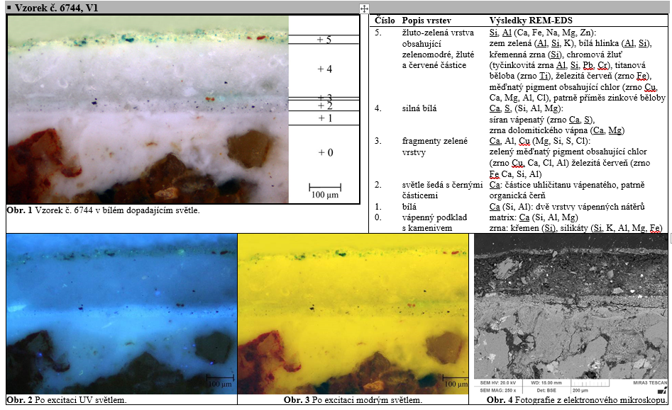

Závěr

Všechny dodané vzorky jsou složeny z vápenného podkladu plněného převážně křemennými zrny (vrstvy 0 - omítka) a ze souvrství povrchových úprav. Technika malby je pravděpodobně secco. Na povrchu omítky je viditelná tenká vrstva uhličitanu vápenatého, která svědčí o tom, že byla omítka před nanášením dalších vrstev alespoň částečně vytvrdnutá. Ze stratigrafie povrchových úprav a na základě výsledků provedených analýz lze konstatovat, že jsou na snímcích příčných řezů vzorků zachyceny dvě fáze výtvarného zpracování povrchu omítek.

Starší povrchové úpravy (vrstvy 3) přítomné na všech vzorcích jsou zeleného odstínu. Tyto vrstvy byly naneseny na podklad tvořený jedním či dvěma vápennými nátěry (vrstvy 1) a šedou vrstvou obsahující uhličitan vápenatý s příměsí organické černě (vrstvy 2). Zjednodušeně je možné konstatovat, že nejstarší dochované zelené vrstvy 3 obsahují blíže nespecifikovaný zelený měďnatý pigment, uhlíkatou čerň, částice uhličitanu vápenatého a některé malou příměs železité červeně.

Mladší přemalby jsou buď naneseny přímo na starší barevné povrchové úpravy (zelená vrstva 4 vzorku 6745, bílá vrstva 4 vzorku 6746) nebo na bílý podklad (6744 zelená vrstva vzorku 5). V těchto vrstvách byly prokázány zejména následující pigmenty nebo plniva:
- vzorek 6744 (V1), zelená vrstva 4: zem zelená, měďnatý pigment obsahující chlor, chromová žluť, bílá hlinka, malá příměs titanové běloby, patrně malá příměs zinková běloba, železitá červeň, jemná křemenná zrna
- vzorek 6745 (V2), zelená vrstva 5: měďnatý pigment obsahující arzen, organická čerň, bílá hlinka, uhličitan vápenatý, patrně organická čerň
- vzorek 6746 (V4), bílá vrstva 4: částice uhličitanu vápenatého

Pozn.: Barevné odstíny na reprodukcích vzorků a povrchových vrstev se zpravidla liší od barevných odstínů určených vizuálně in situ. K barevnému posunutí může docházet vlivem použitého zvětšení při průzkumu a dokumentaci vzorku pomocí mikroskopu a v důsledku nedokonalosti reprodukční techniky (fotoaparát, fotografické procesy, tiskárna, případně skener). Pro objektivní určení co nejvěrnějšího barevného odstínu vrstev je nutná komparace laboratorní analýzy s výsledky terénního průzkumu.

Fotodokumentace analýzy

